УДК 004.94
МОДЕЛІ ДЛЯ ПРОГНОЗУВАННЯ
ДОХОДІВ ТА ВИТРАТ НАСЕЛЕННЯ УКРАЇНИ

Шмідт Валерій Євгенович,
студент
Ліхоузова Тетяна Анатоліївна,
к.т.н., доцент
Національний технічний університет України
"Київський політехнічний інститут імені Ігоря Сікорського"
м. Київ, Україна
Likhouzova.Tetiana@lll.kpi.ua

Анотація. Розглянуто моделі, що можна використовувати для прогнозування доходів та витрат населення. Досліджено чотири різновиди моделей, побудованих за даними Державної служби статистики України по доходам та витратам населення різних регіонів за 2005 – 2019 роки, окреслено їх сфери використання.
Ключові слова: регресійні моделі, прогнозування, аналіз економіки.

Вступ. Макроекономічний стан населення – це сукупність макроекономічних показників, що охарактеризовують матеріальний стан сукупності людей, що постійно живуть у межах конкретно вказаної території. Такими показниками є: валовий внутрішній продукт, кількість зайнятих, рівень безробіття населення, сальдо зовнішньоторговельного балансу, середньомісячна номінальна заробітна плата, доходи та витрати населення тощо.
Для стабільної ситуації в державі дуже важливо регулярно виконувати збір інформації щодо макроекономічного стану, її обробку та аналіз, прогнозування макроекономічних показників та прийняття рішень щодо їх покращення.
Мета роботи. Запропонувати моделі для аналізу взаємозв’язків між показниками, які дозволять оцінити та прогнозувати макроекономічний стан населення України. Об’єктом дослідження є моделі прогнозування.
Матеріали та методи. Для роботи використано набір даних з сайту Державної служби статистики України про доходи [1] та витрати [2] населення різних регіонів України за 2005 – 2019 роки.
Таблиця 1. Описова статистика даних
Доходи |  | Витрати
count | 4.200000e+02 | count | 4.200000e+02
mean | 1.122676e+05 | mean | 1.077784e+05
std | 3.416588e+05 | std | 3.344829e+05
min | 0.000000e+00 | min | 0.000000e+00
25% | 2.055300e+04 | 25% | 1.788675e+04
50% | 3.892150e+04 | 50% | 3.644450e+04
75% | 7.418625e+04 | 75% | 7.441800e+04
max | 3.744060e+06 | max | 3.756517e+06

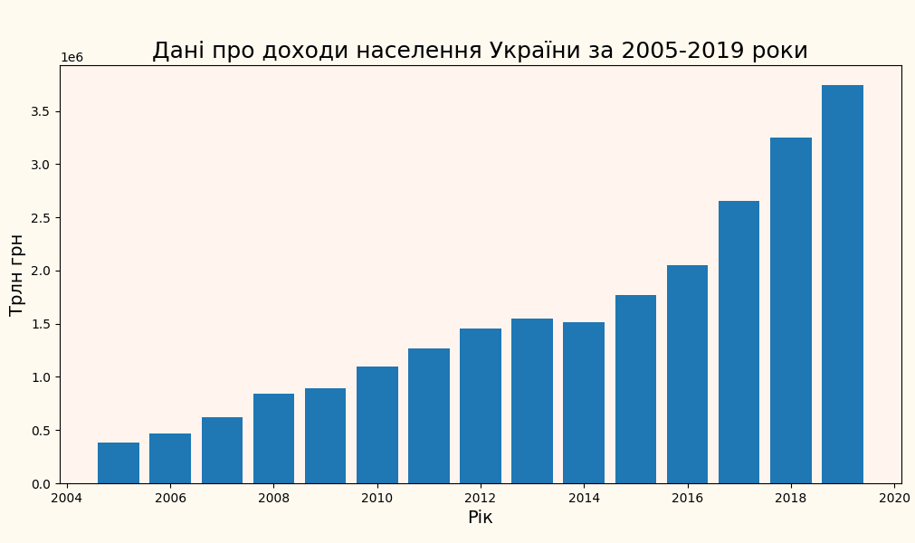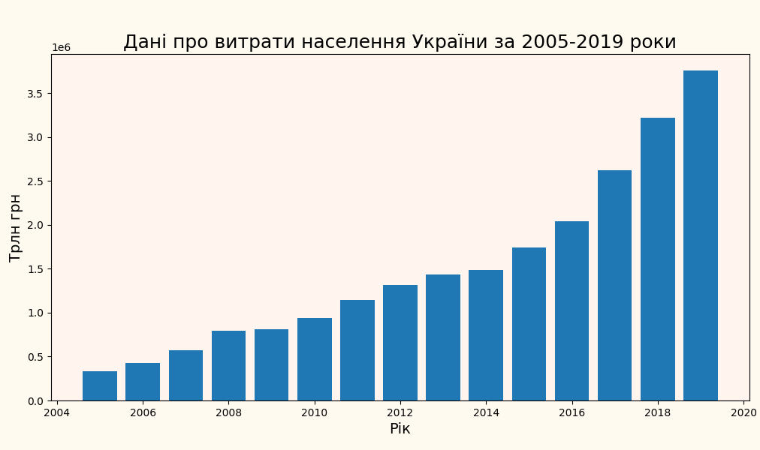
Рис. 1. Динаміка доходів та витрат населення України за 2005-2019 роки
Для підготовки даних для навчання моделей було оброблено невизначені значення (з 2014 року у датасеті дані про тимчасово окуповані території відсутні) – такі записи були прирівняні до нуля. Викиди відсутні.
Для оцінки якості моделей використано коефіцієнт детермінації (R²) та середня абсолютна похибка (MAE).
Було сформовано та навчено моделі різної складності [3, 4] та для кожного варіанту моделі обчислено критерії якості. Результати наведено у таблиці 2.
Таблиця 2. Значення критеріїв якості для різних класів складності моделей
Лінійна регресія |  | Складність | Поліноміальна регресія |  | Випадковий ліс |  | Дерево прийняття рішень
R² | MAE | Складність | R² | MAE | R² | MAE | R² | MAE
0,9 | 240885 | 1 | 0,9 | 240885,22 | 0,84 | 330934,9 | 0,73 | 428090,64
 |  | 2 | 0,96 | 159720,57 | 0,97 | 132673,4 | 0,94 | 206493,02
 |  | 3 | 0,99 | 85982,03 | 0,99 | 72119,6 | 0,99 | 80748,36
 |  | 4 | 0,99 | 85921,29 | 0,99 | 57485,83 | 0,99 | 15943,38
 |  | 5 | 0,99 | 85849,4 | 0,99 | 62990,04 | 0,99 | 2131

За даними таблиці було побудовано графіки залежності значень критеріїв від складності моделі для поліноміальної регресії (рис. 2), випадкового лісу (рис. 3) та дерева прийняття рішень (рис. 4).
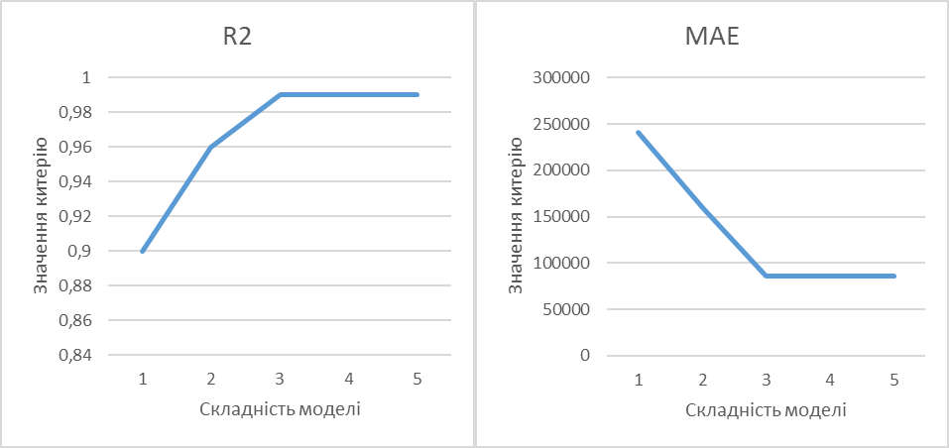
Рис. 2. Значення критеріїв для моделей поліноміальної регресії
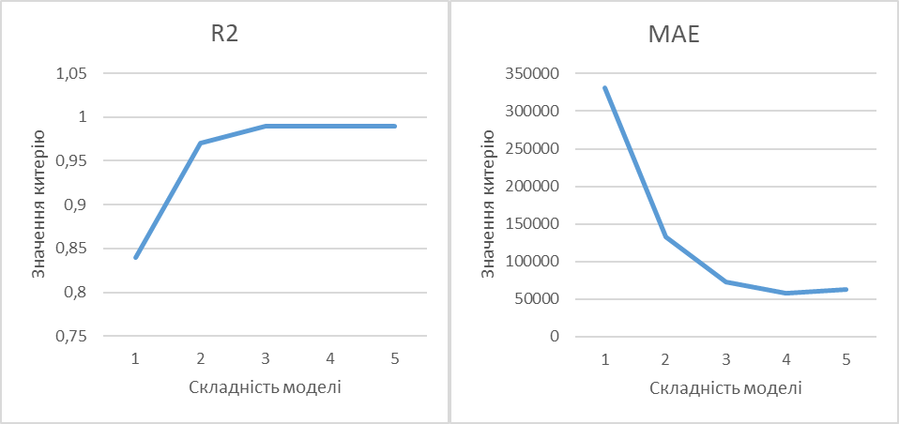
Рис. 3. Значення критеріїв для моделей випадкового лісу
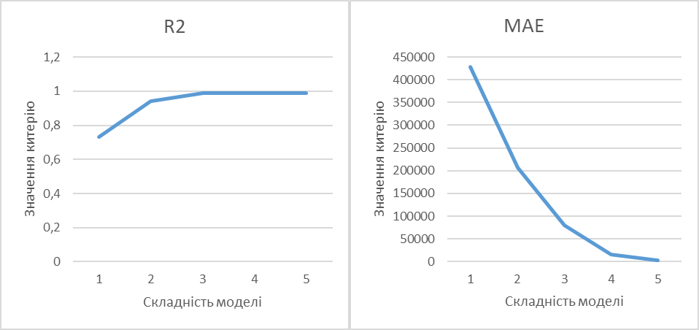
Рис. 4. Значення критеріїв для моделей дерева прийняття рішень
Згідно отриманих даних можна зробити висновки про оптимальний клас складності для кожного типу моделей: для поліноміальної регресії – третій степінь, оскільки далі точність моделі майже не зростає, в той час як зростає час навчання; для випадкового лісу максимальна глибина кожного дерева – чотири, оскільки далі модель перенавчається і точність падає; для дерева прийняття рішень максимальна глибина – п’ять, оскільки далі точність моделі майже не зростає, в той час як зростає час навчання.
У таблиці 3 наведено результати верифікації моделей.
Таблиця 3. Результат верифікації моделей
Критерій | Лінійна регресія | Поліноміальна регресія | Випадковий ліс | Дерево прийняття рішень
R² | 0,9 | 0,99 | 0,99 | 0,99
MAE | 240885 | 85982,03 | 62990,04 | 2131

Згідно критеріїв оцінки, якість лінійної регресії відносно низька, в той час як якість поліноміальної регресії, випадкового лісу та дерева прийняття рішень є досить високою. Однозначним лідером за якістю серед моделей є дерево прийняття рішень. Однак, точність цієї моделі є надлишковою в даних умовах. Крім того, на її обрахунок витрачається значно більше часу.
Результати. Найбільш доцільною із запропонованих моделей для опису даних про доходи населення України є поліноміальна регресія третього степеню. Вона є компромісом між точністю та часом. Якщо ж пріоритетом є точність, то кращою моделлю буде дерево прийняття рішень у модифікації регресора з максимальною глибиною 5.
СПИСОК ВИКОРИСТАНИХ ДЖЕРЕЛ
- Доходи населення України за 2005-2019 роки [Електронний ресурс] // Режим доступу: http://www.ukrstat.gov.ua/operativ/vidkryti_dani/vvp_rik
- Витрати населення України за 2005-2019 роки [Електронний ресурс] // Режим доступу: http://www.ukrstat.gov.ua/operativ/vidkryti_dani/vvp_rik
- Бахрушин В.Є. Методи аналізу даних: навчальний посібник для студентів // Запоріжжя: КПУ, 2011 – 268 с.
- Теорія імовірностей та математична статистика [Електронний ресурс]: підручник / Т.А. Ліхоузова. – Київ: НТУУ «КПІ ім. Ігоря Сікорського», 2018. Режим доступу: http://ela.kpi.ua/handle/123456789/23168

